Wie stabil bist du? Teste deine Kraft!

Ort: Turnhalle
Organisationsform: Partnerarbeit
Materialien und Hilfsmittel:
- Matten
- Aufgabenübersicht mit Abbildungen der Übungen (nächste Seite)
- Uhr mit Sekundenzeiger oder Stoppuhr

Schritt für Schritt
Allen Schülern wird zunächst die korrekte Ausführung der zu absolvierenden Übungen erklärt und demonstriert. In Partnerarbeit durchlaufen alle die vorgestellten Übungen. Ein Schüler führt dabei eine Übung aus, der andere stoppt die Zeit und protokolliert das Ergebnis. Dann wird getauscht.
Im Plenum werden anschließend nicht die Ergebnisse der einzelnen Schüler besprochen,
sondern die Konsequenzen, die sich daraus für das individuelle Training ergeben.
Es können einzelne Ganzkörperstabilisationsübungen und ihre unterschiedlichen Varianten diskutiert werden, sodass die Schüler die für sie individuell optimalen Übungen erlernen.

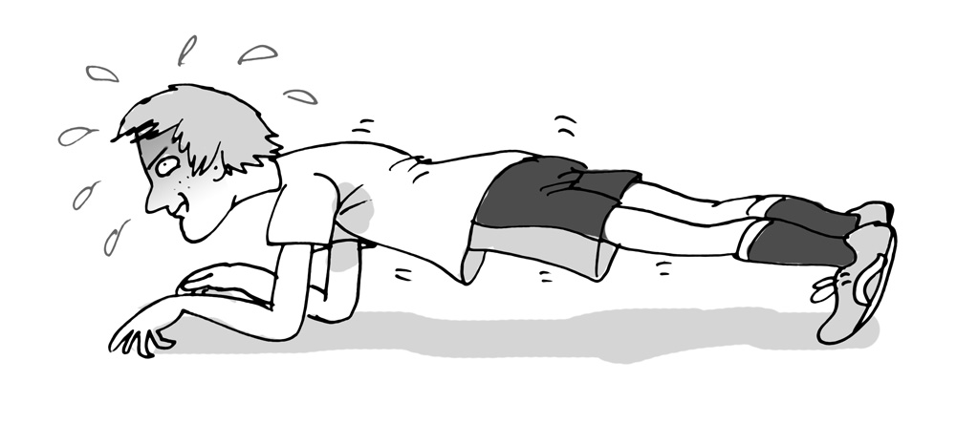
Illustration: © Alexander Weiler

